**УДК 37.013.75**

**Корнеенко Анастасия Сергеевна**

**Korneenko Anastasia Sergeevna**

Студентка

Student

Петрозаводский государственный университет

Petrozavodsk State University

Петрозаводск, Россия

Petrozavodsk, Russia

**ИНТЕГРАТИВНЫЙ ПОДХОД КАК УСЛОВИЯ ЭФФЕКТИВНОГО ПРЕПОДАВАНИЯ ЛИТЕРАТУРЫ**

**INTEGRATIVE APPROACH AS A CONDITION FOR EFFECTIVE TEACHING OF LITERATURE**

**Аннотация**: данная статья посвящена проблеме снижения мотивации к чтению в современном образовательном процессе. Автор доказывает эффективность использования интеграции для решения указанной проблемы. Материалом для реализации интегративного подхода на уроках литературы выступает поэзия русских декадентов, а также ювелирное искусство начала 20 века.

**Abstract:** this article is devoted to the problem of decreasing motivation for reading in the modern educational process. The author proves the effectiveness of using integration to solve this problem. The material for implementing the integrative approach in literature lessons is the poetry of Russian decadents, as well as the jewelry art of the early 20th century.

**Ключевые слова:** интеграция, научная картина мира, декадентство, технология исследования, продуктивная технология.

**Key words:** integration, scientific picture of the world, decadence, research technology, productive technology.

К проблеме интеграции в образовании обращались ученые и педагоги разных эпох: как зарубежные (И.Г. Песталоцци, Дж. Локк, И. Гербарт, А. Дистерверг), так и и отечественные (К. Д. Ушинский, В.И. Водовозов, В.П. Острогорский, И.Ф. Анненский, В.Н. Максимова, А.Я. Данилюк и др.).

**Первые упоминания об интегративном подходе в образовании можно обнаружить уже в 17 веке в трудах А. Каменского: педагог-гуманист настаивал на том, что материал, которому обучают детей, должен иметь целостную, неразрывную структуру.** В  одном  из его трактатов говорится: «как в природе всё сцепляется одно с другим, так и в обучении нужно связывать все одно с другим именно так, а не иначе» [10].

Статистические данные демонстрируют незаинтересованность современных школьников (особенно старшеклассников) в изучении литературы. Причина кроется в отсутствии перспектив в будущем: литература, по мнению выпускников, не пригодится им в реальной жизни [10].

Такое мнение школьников не беспочвенно. Во-первых, прагматическую мотивацию к изучению литературы трудно определить, так как круг высших и средних учебных заведений, для поступления в которые необходим экзамен по литературе, сильно ограничен. Во-вторых, отдельные предметы существуют в рамках школьного образования опосредованно друг от друга.. Если в цикле гуманитарных наук история еще может пересечься с литературой, а в естественно-научном - физика с химией, то литература с биологией не пересекутся никогда.

Однако в современном образовании стержневым подходом является подход системно-деятельностный, которые определяет в том числе и формирование целостной картины мира в процессе обучения и воспитания. Исходя из этой социальной и образовательной задачи, педагоги и ученые активно используют накопленный материал в сфере вопроса интеграции, так как именно этот подход может обеспечить формирование целостной, неразрывной картины мира. Кроме выстраивания семантических и технологических сцепок внутри одного занятия интеграция способствует развитию мотивации к изучению предмета, даже если он далек от способностей и интересов школьника. Особую роль здесь играет включение в образовательный процесс произведений искусства, так как таким образом формируется эмоциональное отношение к изучаемому материалу. «При изучении литературного произведения комплексное использование знаний из разных видов искусства позволяет наиболее полно передать авторский замысел и синтезировать полученные навыки, включая во взаимодействие чувства и эмоциональный фон обучающегося» [11].

Примером общекультурного явления, которое останется замкнутым в пределах одной дисциплины, является декадентство. Сложное по своей семантической структуре, оно останется на задворках даже уроков словесности. Однако декадентство - это не только связующая идея искусства и литературы рубежа 19 и 20 веков, но и своего рода отражение зарождения неклассического периода в естественно-научной картине мира. Поэтому основной целью данного урока является осознание эстетических принципов декадентства не только как литературного направления, но и как знакового вектора в развитии искусства начала 20 века.

Среди задач можно выделить следующие:

**Развивающие:**

- развить внимание, мышление, речь учащихся, чувство вкуса;

коммуникативные навыки и интерес к предмету;

умение работать в группе.

**Воспитательные:**

- воспитать любовь к искусству;

**Образовательные:**

- закрепить умение анализировать стихотворные

и прозаический тексты;

- закрепить знания о русском символизме;

- познакомиться с ювелирным искусством модерна;

- продолжить формирование целостной научной картины мира.

Данный урок можно использовать в качестве обобщения изученного материала, посвящённого началу эпохи модерна в литературе.

Мы используем формат урока-проектас элементами исследования: данная форма предполагает развитие метапредметных навыков, а также обучение созданию продукта, что необходимо будет для написания индивидуального итогового проекта в в конце 11 класса. Необходима подготовительная работа: класс заранее делится на 4 команды (в каждой команде есть администратор), которые должны провести самостоятельный анализ стихотворения, научно-популярной статьи, а также визуализировать художественные образы через ювелирное искусство.

На организационном этапе урока на этом этапе используется фронтальная форма работы). До звонка: звучит музыка[1], ученики входят в кабинет. На каждом столе разложены папки для исследования и предметы: цветы (свежие букетики и сухоцветы актуализируют иррациональный подход к восприятию искусства и формируют чувство прекрасного), иллюстрации (Альфонс Муха **(рис. 1)** и рекламные плакаты 50-ых годов **(рис. 2)**, предметы для декора.

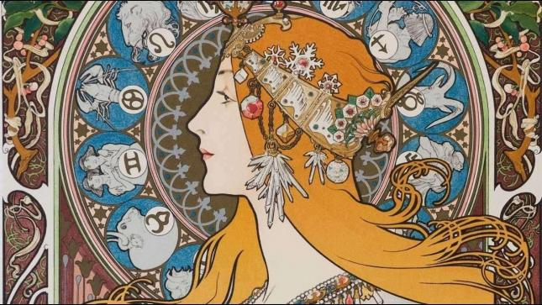

**Рис.1 Рекламный плакат. Автор - Альфонс Муха**

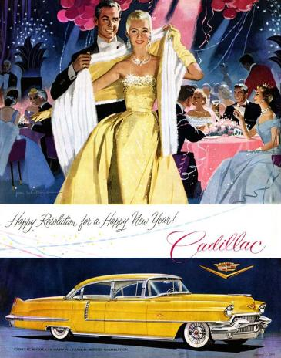

**Рис 2. Рекламный плакат 50-ых годов**

Учитель предлагает учащимся рассмотреть предложенные букеты и иллюстрации. Через эвристическую беседу преподаватель актуализирует изученный материал по теме декадентство, а также предлагает сопоставить предложенные предметы с эстетическими принципами той эпохи. Такой прием актуализирует эмоциональное отношение учеников к теме урока.

Вместе с учениками приходим к выводу, что для эпохи упадничества характерна близость смерти (сухоцветы), несколько потухшие тона красок и эстетика во всем. Также предлагается дома подробнее ознакомиться с творчеством автора предложенных иллюстраций - известным художником Альфонсом Мухой.

Следующий этап - этап мотивирования,сообщение темы, целей урока. На этом этапе используется как фронтальная, так и групповая форма работы, в рамках которой учащиеся формулируют тезис о связи разных видов искусства в одном направлении.

Искусство на рубеже веков стало активно расширять сферы своего влияния, поэтому далее мы предлагаем поработать на стыке искусств: изобразительного или даже искусства дизайна и поэзии. В качестве поэтического материала для исследования учащимся предлагаются два стихотворения русских декадентов: Черубины де Габриак («И сон один припомнился мне вдруг») и К. Бальмонта («Залетевшая в комнату бабочка бьется»). В ходе обсуждения совместно приходим к плану работы:

* Проанализировать стихотворение, используя таблицу с комментариями учителя;
* Прочитать статьи о ювелирах и художниках (Эрне Лалик и Эндрю Грим), предложенных в наборе исследователя;
* Выбрать из них того художника, чей стиль мы будем использовать для оформления;
* Оформить сборник;
* Презентовать другим командам;
* Оценить работу друг друга.

В рамках исследовательской работы на уроке учащиеся анализируют поэтические тексты, выявляя основные принципы эстетики декадентства. Например, образ бабочки, повторяющиеся в обоих стихотворениях представляет собой красоту и хрупкость живого существа перед непробиваемой «стекольной рамой» действительности/ веры / христианского рока. Верно с культурологической точки зрения расшифровать символы ученикам помогают грамотные вопросы и комментарии педагога, указанные в рабочих таблицах. В результате литературоведческого анализа основополагающими в мировоззрении декадентов являются символы хрупкости и красоты (бабочки, стрекозы, райские и мифологические птицы-девы), стертые или потухшие краски, а также принцип двоемирия. Также учащимся предлагается вспомнить о феномене французской декадентской поэзии - о «цветах зла» **(рис. 3)**

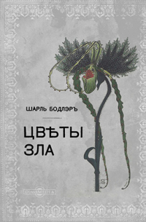

**Рис. 3 Обложка сборника стихотворений Шарля Бодлера**

Следующим этапом в исследовательской деятельности на уроке будет сравнительный анализ работ двух ювелиров: Эрне Лалика и Эндрю Грима. На основе сопоставления работ мастеров и сформулированных эстетических принципов декадентов, учащиеся делают выводы о принадлежности именно Лалика к эпохе декадентства (**рис. 4**).

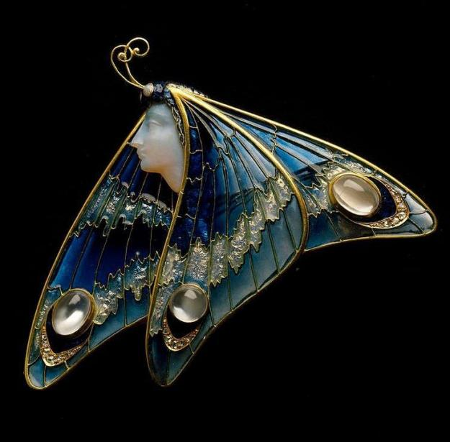

**Рис. 4. работа Эрне Лалика**

Стертость красок, использование определённых образов (рис. 5) в своих работах, а также включение барельефов в рамки ювелирных украшений (барельефы - выход из двумерного пространства) - все это отсылает работы Лалика в эстетику декадентства.

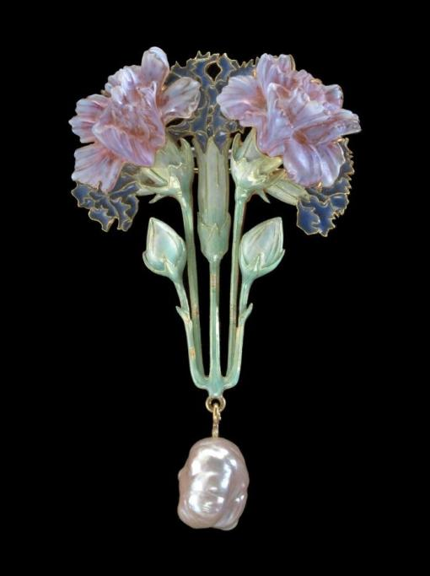

**Рис. 5. Цветы, выполненные Эрне Лаликом**

Выводы, сформулированные самими учащимися, актуализируют ценностное отношение к исследуемому материалу. На основе исследования в каждой группе должна быть оформлена обложка для стихотворений декадентов. Ученики должны учитывать эстетические принципы искусства и литературы декадентства (**рис. 6**).

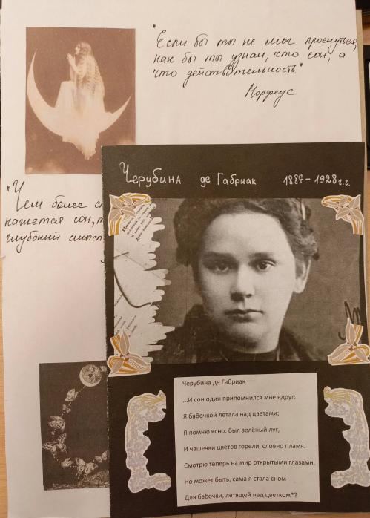

**Рис. 6. Обложка, оформленная одной из групп**

Можно в качестве рефлексии предложить учащимся составить коллаж на тему «Декадентство в кутюрных коллекциях 21 века». Таким образом, увидев принципы декадентства в коллекциях Джона Гальяно (**рис. 7**), учащиеся могут с легкостью провести параллель между 20 веком и веком 21, актуализируя эстетический след, который оставило декадентство в мировой культуре.

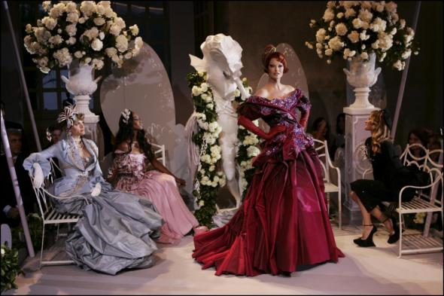

**Рис. 7. Кутюрная коллекция Джона Гальяно**

Таким образом, через использование проектной и исследовательской технологий; через приём внешней интеграции мы сформировали представление о декадентстве как о культурологическом явлении, эстетические принципы которого работают в различных сферах искусства. Также новаторские методы и приёмы, использованные в рамках этого урока, представили литературу с новой, привлекательной для изучения стороны.

**Список использованных источников:**

1. Бабакова Т. А. Педагогика: учебное пособие, история педагогики и образования. — Петрозаводск : Издательство ПетрГУ, 2008. - 183 с.
2. Божович Л. И. Личность и ее формирование в детском возрасте. — М. : Издательство «Просвещение», 1968. — 464 с.
3. Гин А. А. Приёмы педагогической техники : свобода выбора, открытость, деятельность, обратная связь, идеальность : пособие для учителя. — М. : ВИТА-ПРЕСС, 2016. — 112 с. : ил., табл. : 28 см.; ISBN 978-5-7755-3238-3.
4. Сластенин В.А. Педагогика: Учеб. пособие для студ. высш. пед. учеб. заведений. – М. : Академия, 2009. – 512 с.
5. Успенский Б. Поэтика композиции. — Санкт-Петербург : Азбука, 2000. — 352 с.
6. Хализев В. Е. Теория литературы : учебное второе издание. — М. : Высшая школа, 2000. — 398 с.
7. Шкловский В. Техника писательского ремесла. — М., Ленинград : Молодая гвардия, 1930. — 75 с.
8. Шкловский В. Художественная проза. Размышления и разборы. — М. : Советский писатель, 1961. — 666 с.

# Введение в педагогическую деятельность : учебное пособие для вузов // Образовательная платформа Юрайт — URL: <https://urait.ru/bcode/514466> (дата обращения: 10.07.2023).

1. Ермакова Л. И. Интегративный подход к обучению: прошлое и настоящее / Л. И. Ермакова. — Текст: электронный // Электронный научно-практический журнал «Современная педагогика» : [сайт]. — Орел. — URL: <https://pedagogika.snauka.ru/2016/07/5815> (дата обращения: 01.01.2025).

# Использование интегративного подхода на уроках литературы // Kyberleninka. URL: <https://cyberleninka.ru/article/n/ispolzovanie-integrativnogo-podhoda-na-urokah-literatury> (дата обращения: 01.01.2025).

1. Приёмы педагогической техники // Образовательная социальная сеть. URL: <https://nsportal.ru/blog/shkola/all/2011/11/06/aa-gin-priyomy-pedagogicheskoy-tekhniki> (дата обращения: 01.01.2025)
2. Российские ученики назвали самые главные навыки в современном мире // Педсовет. URL: <https://pedsovet.org/article/rossijskie-uceniki-nazvali-samye-vaznye-navyki-v-sovremennom-mire> (дата обращения: 06.04.2025).

# Русский декаданс: В.Я. Брюсов, К.Д. Бальмонт, Д.С. Мережковский и З.Н. Гиппиус // Научно-популярный журнал «Икстати». URL: <https://spb.hse.ru/ixtati/news/881646357.html> (дата обращения: 01.01.2025).

1. Прометей (Поэма огня) Op. 60 — музыкальная поэма (продолжительность 20 — 24 мин.) Александр Скрябин.